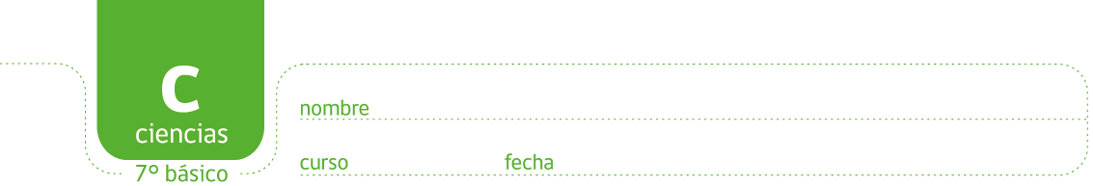

ACTIVIDAD: “LA CORROSIÓN, UN CAMBIO”

Introducción
Los metales nobles no se oxidan entre ellos podemos encontrar el oro, la plata y el platino. Estos son los llamados metales nobles. Todos los demás metales están expuestos al fenómeno provocado por la corrosión. Por ejemplo: El hierro tiende a regresar a óxido de hierro. Muchos artefactos, maquinarias, barcos, autos, entre otros, al ser expuestos al ambiente con frecuencia sufren corrosión.
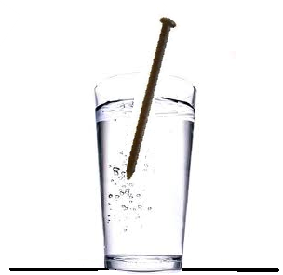
Para evitar la corrosión, muchas estructuras metálicas deben ser protegidas con pinturas, recubiertas con polímeros plásticos o recubrirlas con un depósito electroquímico con otros metales, como el zinc.
El clavo se deja en el agua un par de semanas

¡Experimentemos!
¿Qué pregunta haría sobre este tema en particular?
…………………………………………………………………………
…………………………………………………………………………
Plantee una hipótesis y predice los resultados que vas a obtener con el clavo en el agua.
Hipótesis:
……………………………………………………………………………………………………………………
……………………………………………………………………………………………………………………
………………………………………………………………………………………………………………..…..Predicción:
……………………………………………………………………………………………………………………
……………………………………………………………………………………………………………………
……………………………………………………………………………………………………………………
Materiales
- 5 frascos de 250ml
- 1 porción de cloruro de sodio (sal común)
- 1 bebida cola de 250ml
- Vinagre blanco
- Aceite de cocina
- Pinzas
- Lupa
- 10 clavos

Procedimientos:
Paso 1: Rotule cada frasco de vidrio como muestra el dibujo 1 y llénelos aproximadamente hasta la mitad con las siguientes soluciones:
Frasco 1: Agua de la llave.
Frasco 2: Agua de la llave + 1 cucharada de sal de mesa.
Frasco 3: Agua de la llave + 1 cucharada de sal + aceite de cocina hasta arriba sin mezclar
Frasco 4: Bebida cola
Frasco 5: Vinagre blanco.
Paso 2: Depositar en el interior de cada uno de los frascos 1 clavo limpio. Como muestra el dibujo 1.
Paso 3: Dejar en reposo durante una semana.
Paso 4: Sacar los clavos con las pinzas y exponerlos sobre un papel blanco cuidando de etiquetar a que frasco corresponde cada uno de ellos.

Observar cada clavo con la lupa y registrar sus observaciones:.

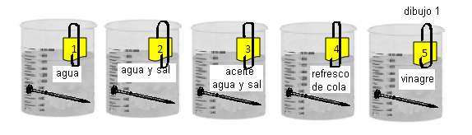
4
3
2
1
Observaciones:
Ordene los datos en una tabla para luego relacionarlos y analizarlos. Esto le permitirá aceptar o rechazar la hipótesis inicial.
 | Frasco 1 | Frasco 2 | Frasco 3 | Frasco 4 | Frasco 5
Día 1
Día 2
Día 3
Día 4
Día 5

Preguntas:
- ¿Cómo podría resumir los resultados obtenidos en su experimento?
……………………………………………………………………………………………………………………
……………………………………………………………………………………………………………………
……………………………………………………………………………………………………………………
- ¿Se cumplió la hipótesis que se había planteado inicialmente?
……………………………………………………………………………………………………………………
……………………………………………………………………………………………………………………
……………………………………………………………………………………………………………………
Las conclusiones de una experimentación se obtienen directamente a través de las hipótesis, para así poder saber si se acepta o se rechaza lo que se planteó inicialmente en la investigación
¿Cuáles son sus conclusiones para este experimento?
…………………………………………………………………………………………………………
…………………………………………………………………………………………………………
…………………………………………………………………………………………………………

Elaborado por: Ana Schultz

